В самый разгар праздника появляется старуха Шапокляк. Узнав, что здесь празднуется день рождения В. Шаинского, она просит разрешить ей остаться.

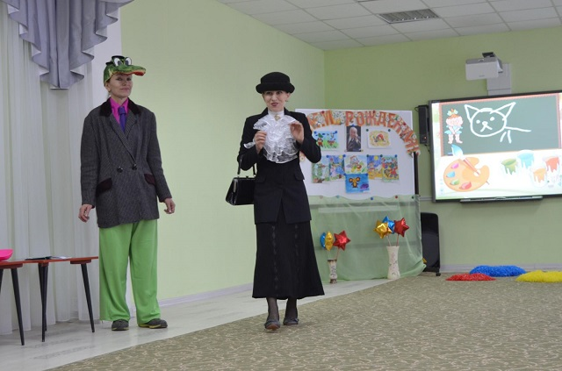

Веселые песни «Антошка» и «Дети любят рисовать» звучали озорно и бойко, приводя в восторг самих исполнителей.

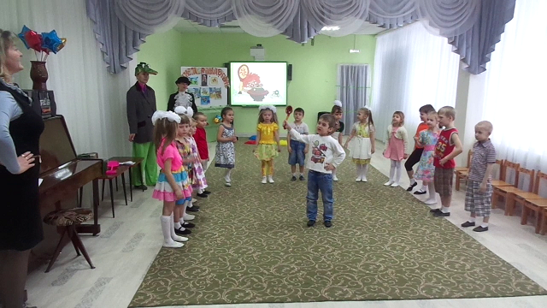

Подзадорив детей загадкой, Шапокляк предлагает побывать на острове «Чунга – Чанга». Звонкими интонациями и зажигательными ритмами и гармониями современной музыки врывается в праздник танец «Чунга - Чанга» исполненный с разноцветными помпонами.

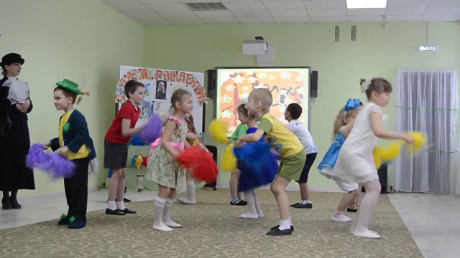

А остудиться всем помог флешмоб под песню «Снежинки». Этот танец эмоционально подзарядил участников праздника, каждый смог самоутвердиться в танцевальных движениях, тем самым ощутить свою причастность к общему делу.

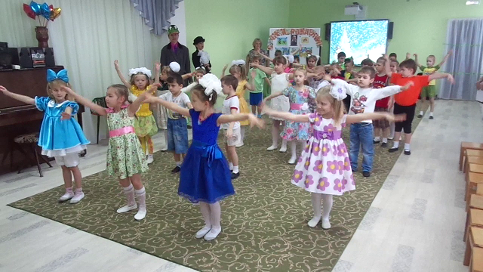

Добродушной и застенчивой песней «Улыбка» должен был закончиться праздник.

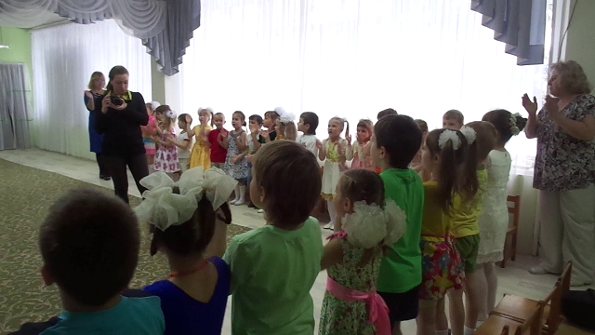

Но старуха Шапокляк проявляет своё не согласие и напоминает, что любое день рождения должно заканчиваться угощением. И она об этом позаботилась, принеся торт в котором находятся конфеты. Под волшебное звучание песни «Крокодила Гене» старуха Шапокляк и крокодил Гена раздали детям угощение.

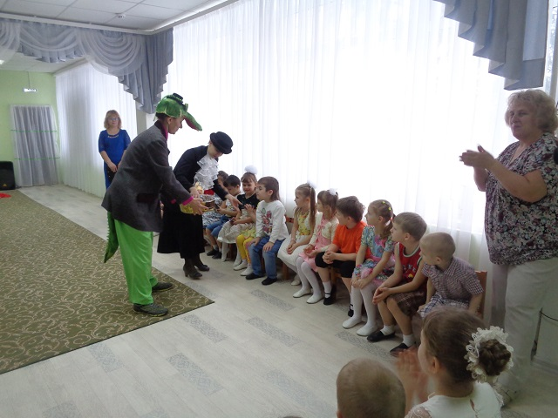

Праздник закончился напутственными словами крокодила Гены:

«Пусть замечательные песни В.Шаинского навсегда останутся с вами!»